《“学、练、赛、评”模式在校园足球中的运用研究》
学习札记
学习人 | 孙燕桦 | 摘录来源 | 体育教学 | 学习时间 | 2024.3
学习内容：
《基于“学、练、赛”一体化四年级“足球运球突破”主题大单元教学设计》
- 足球大单元设计理念

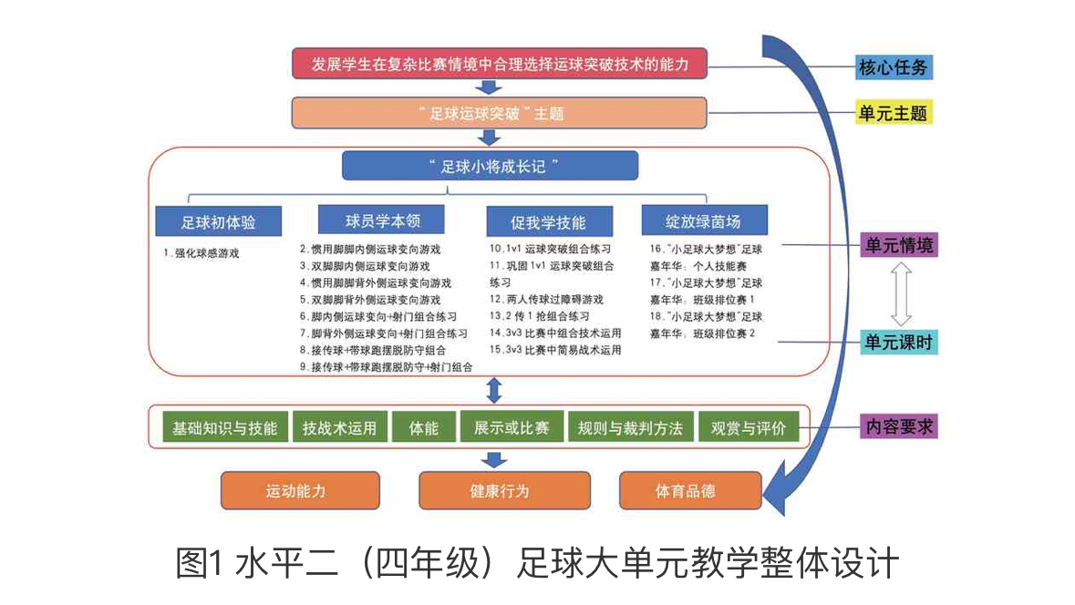
二、单元目标
（一）运动能力目标
学生能说出五人制足球比赛的基本规则、足球礼仪、场地规格、装备要求等基础知识，熟练掌握两种及以上运球变向突破的技术方法及动作要领，能通过多种运球方式摆脱防守，人球结合能力强，运球变向时机准确、熟练、突破速度快。通过体能练习和游戏发展学生位移速度、灵敏性、协调性及反应能力等。体会在3v3或5v5小场地比赛中合理运用运球突破技术及运球+传球/射门组合练习的时机与方法。
（二）健康行为目标
理解参加体育锻炼的价值，养成良好的足球锻炼习惯；掌握运动前热身与运动后放松的基本方法，学会在足球运动出现擦伤时的紧急处理方法；在比赛落后时，能通过教师场外指导、队员之间相互鼓励调整情绪。
（三）体育品德目标
在比赛中积极进取，顽强拼搏，学会与同伴形成默契的配合，发挥团队精神。遵守比赛规则，公平竞赛，学会尊重对手、尊重裁判，树立正确的胜负观。
三、单元核心任务
发展学生在复杂比赛情境中合理选择运球突破技术的能力。
学习心得：以“运球突破技术”为主题的18课时的水平二足球大单元教学设计，将技术学练融入真实的攻防对抗游戏中，加深学生对该项目的完整体验与理解，全面发展学生核心素养。

